**План-конспект Непосредственно – образовательной деятельности по художественно – эстетическому развитию (рисование): «Виды транспорта».**

**Цель:** продолжать знакомить с названием разного вида транспорта. Развивать интерес к художественному творчеству.

**Задачи:**

- образовывать относительные прилагательные от существительных;

                - образовывать приставочные глаголы;

                - обогатить словарь;

                - составлять предложения по картинкам;

- развивать слуховое внимание, мелкую моторику, память, мышление, координацию речи с движением.

**Оборудование:** предметные картинки по теме «Транспорт», аудозапись «Звуки машин», листы бумаги, карандаши, электронные дидактические игры «Что лишнее?»

**Ход занятия:**

**Организационный момент.**

*Занятие начинается в кабине ПДД, дети осматривают макет города, предлагается сесть за столы.*

*Воспитатель:* Каждый день по улицам нашего города ездит много машин. Сейчас я предлагаю вам очутиться на улице большого города. Закройте глаза и послушайте звуки улицы. *(Воспитатель в это время включает аудио запись)*

*Воспитатель:* Что вы слышите? (Ответы детей) Откройте глазки*.*

*Воспитатель:* Посмотрите, у каждого из вас на столе спрятаны под листком бумаги картинки. Возьмите ее, посмотрите, что на ней нарисовано, запомните и отдайте мне.

*Воспитатель:* Ребята, а как можно все это назвать одним словом?

*Дети:* Это транспорт.

*Воспитатель:* Правильно. Сегодня мы с вами продолжим знакомство с разными видами транспорта.

А сейчас мы узнаем кто из вас самый внимательный? И кто сможет узнать свою машину. *(на проекторе показывается картинки машин, дети называют свои автомобили)*

*Дети:* самолет, вертолет, воздушный шар, дирижабль.

*Воспитатель:* Где они летают?

*Дети:* Они летают в небе, по воздуху.

*Воспитатель:* Транспорт, который летает по воздуху, называется воздушный. Ребята, давайте произнесем эти слова медленно: *воздушный транспорт.*

*Дети:* воздушный транспорт.

*(Воспитатель показывает картинки легкового автомобиля, пож.машины, грузовика, автобуса)*

*Воспитатель:* А по чему ездит этот транспорт?

*Дети*: по земле.

*Воспитатель:* Транспорт который передвигается по земле называется – наземный. Давайте повторим слово – наземный.

*Дети:* наземный.

*(Аналогично произносятся слова «водный и подземный)*

*Воспитатель:* Ребята, что или кого может перевозить этот транспорт?

*Дети:*  Этот транспорт может перевозить людей, кирпичи, грузы и т.д.

*Воспитатель*: Правильно, людей и грузы.  Людей, которые едут в транспорте, называют пассажирами.

А транспорт, который перевозит пассажиров, называется пассажирский. Транспорт, который перевозит грузы, называется грузовой. А как называется большая машина, которая перевозит грузы?

*Дети*: грузовик.

*Воспитатель:* А сейчас мы с вами поиграем в игру **«Четвертый лишний». (презентация)**

**Физкультминутка:**

"Едем на машине".

Еду - еду я в машине.

Руль туда-сюда кручу.

Ты быстрей езжай, машина!

На педали я давлю.

Что-то стало вдруг темно

И не видно ничего

Я включу скорее фары.

Чик - и стало все светло

Не пойму, что же случилось

Вдруг машина покосилась

У нее спустилась шина -

В этом есть и вся причина

Я насос скорей возьму,

Колесо качать начну.

Ш-ш-ш-ш-ш-ш-ш-ш

Руки чисто отряхну

И опять свой путь начну

**А теперь давайте поиграем в игру: Дидактическая игра с мячом «Скажи наоборот»**

- приехал – уехал.

- приплыл – уплыл.

- прикатился – укатился.

- взлетел – приземлился.

- большой – маленький.

- тяжелый – легкий.

- быстрый – медленный.

- новый – старый.

- далеко – близко.

- высоко – низко.

*Дети садяться на стульчики.*

*Воспитатель:* Поиграем в игру. «**Чем похожи, чем отличаются» на проекторе**

*Воспитатель:* Утром в почтовом ящике я обнаружила письмо, но открыть его я забыла, давайте посмотрим, что же это за письмо. *(Открываю письмо, и читаю). «Здравствуйте, ребята группы №6. Пишет вам Лунтик. Я узнал, что вы много знаете, и хочу попросить вас мне помочь. Я у себя на поляне нашел рисунок, а что это я не знаю. Помогите мне, пожалуйста, разобраться. Рисунок я вам высылаю и жду вашего пиьма».*

Давайте поможем Лунтику, узнать, что это.

Воспитатель: *(показываю картинку с письма )*Что это?

Дети: трактор.

Воспитатель: Это образец, как нужно рисовать трактор. Вспомним, из каких частей состоит трактор? *(рассмотрение трактора, показ на проеторе)*

Ну а теперь ребятки, воспользуемся этим образцом и нарисуем трактор. Лунтик посмотрит на ваши рисунки и поймет, что это.*(напоминание детям приемы рисования карандашом, раскрашивания) Дети рисуют.*

*Воспитатель:* Чтобы трактор поехал, его нужно завести, а чтобы завести, его нужно подготовить. Так и наш рот. Чтобы хорошо говорить, а дальше нам нужно будет рассказывать, нужно сделать зарядку для язычка.

- «Дверь». Водитель открывает дверь (широко открыть рот), закрывает (закрыть). Повторить 3 раза.

- «Часики». Решил водитель протереть стекло и включил дворники (открыть рот и водить кончиком языка из одного уголка рта в другой).

- «Дятел». Повернул водитель ключ, а мотор еще холодный и не заводится, а только «говорит» ддддддд (приоткрыть рот и четко произнести ддддд).

- «Моторчик». Наконец-то мотор  прогрелся и завелся ррррррррр  (порычать).

*Воспитатель:* Молодцы ребята, завели свои тракторы. Ребята, о чем мы сегодня с вами говорили?

*Дети:* о транспорте.

Воспитатель: Теперь вы знаете, что транспорт бывает разный. Какой он бывает?

*Дети:* Транспорт бывает наземный, подземный, водный и воздушный. А еще бывает пассажирский, грузовой и специальный транспорт. Соберем рисунки и отправим Лунтику. Пусть он тоже много знает как вы.

*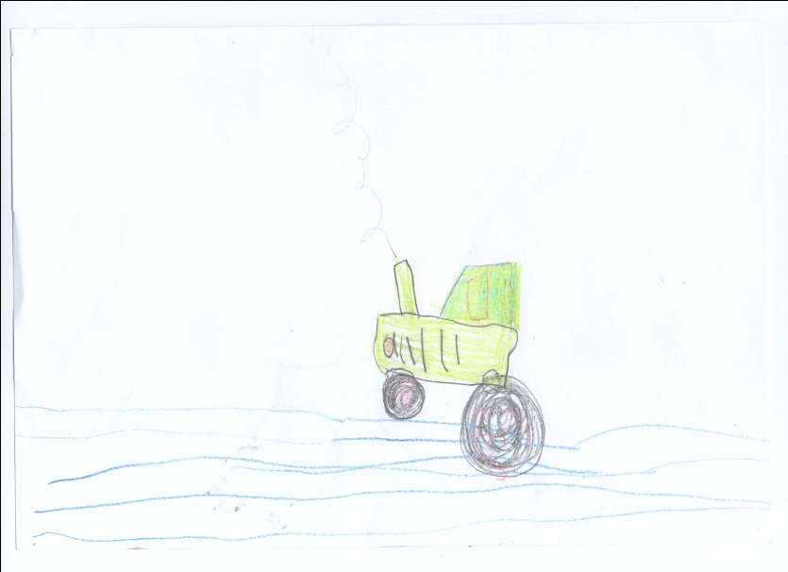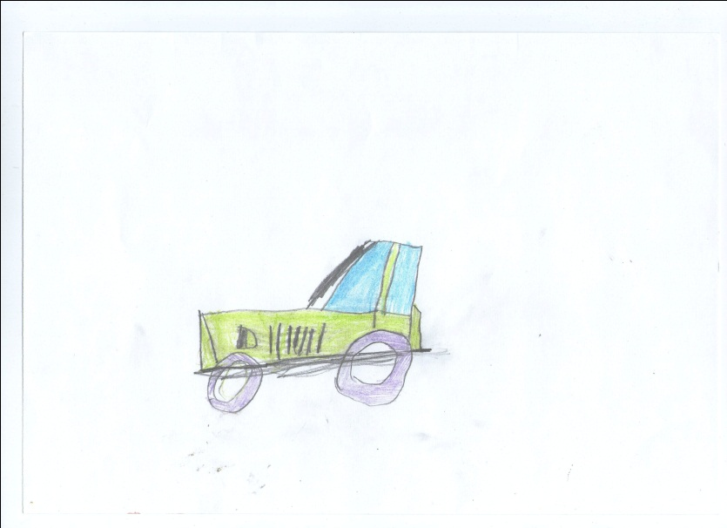Воспитатель подводит итог занятию, спрашивает у детей, что нового они узнали, что интересного было на занятии.*

